基隆市113年度交通安全巡迴施教活動成果報告表
附件3
- 基本資料與量化評估
活動名稱 | 基隆市安樂國小交通安全巡迴施教活動
辦理單位 | 基隆市安樂國小
活動時間 | 113/04/28 | 活動地點 | 前庭
活動場次 | 3場次 | 參加人數 | 1200人次
核定經費 | 7,000元 | 實支經費 | 7000元
活動內容概述 | - 熟悉路權，遵守法規」、「我看得見您，您看得見我」、 「謹守安全  空間」、 「利他用路觀」、 「防衛兼顧的用路行為」交通安全五大  守則配合宣導高齡者注意用路安全措施專題講座  - 閃紅燈和非號誌路口之行人與駕駛的安全觀念、遵守交通號誌或  禮讓行人海報製作暨著色比賽
辦理  效益 | （一）透過交通安全事故預防專題宣導，期能到達交通安全教育之具體交流與分享，並強化學生上下學安全。  （二）落實交通安全教育實施，增進學生交通安全常識，提升交通安全教育防制應變能力。  （三）增進學生對交通安全的認識，並陳列比賽作品以達宣導目的，提升交通安全教育之成效。
改進與建議事項

基隆市安樂國小
附件1
113年度交通安全教育－巡迴施教活動實施辦法
一、依據：依據本市執行院頒第14期「道路交通秩序與交通安全改進方案」
113年度工作執行計畫辦理。
二、目的：
（一）透過交通安全事故預防專題宣導，期能到達交通安全教育之具體交流與分享，並強化學生上下學安全。
（二）落實交通安全教育實施，增進學生交通安全常識，提升交通安全教育防制應變能力。
（三）增進學生對交通安全的認識，並陳列比賽作品以達宣導目的，提升交通安全教育之成效。
三、指導單位：交通部、教育部
四、主辦單位：基隆市政府（教育處）
五、承辦單位：基隆市安樂國小
六、實施方式
（一）「熟悉路權，遵守法規」、「我看得見您，您看得見我」、 「謹守安全空間」、 「利他用路觀」、 「防衛兼顧的用路行為」交通安全五大守則配合宣導高齡者注意用路安全措施專題講座：
1.時間：113年4月29日上午8時
2.對象：全校師生
3.地點：學生活動中心
4.獎勵：現場有獎徵答30名，答對即給予獎品。
（二）閃紅燈和非號誌路口之行人與駕駛的安全觀念、遵守交通號誌或禮讓行人海報製作暨著色比賽：
1.收件時間：113年5月13日至5月17日止。
2.繪畫比賽以一至六年級為主，各班至多繳交班級代表作品二件。
3.繪畫主題內容與「交通安全」相關。
4.繪畫作品以四開圖畫紙製作，自行創作不另行集合，所需用具自備。
5.收件地點：學務處。
6.評分標準：內容：40％、創意：30％、色彩：30％。
7.評審老師：請本校藝能科教師及行政同仁擔任。
8.獎勵：繪畫組各年級取前三名及佳作若干名，給予獎品。
（三）學童課後交通車、汽機車防禦駕駛、後座繫安全帶、走行穿線過馬路及遵
守交通號誌等交通安全議題學藝競賽：
1.方式：辦理學童才藝創作並將績優作品陳列供觀摩學習。
2.時間：113年6月24日6月28日止。
3.對象：中高年級學生。
4.收件地點：學務處。
七、經費來源：本辦法所需經費由本市執行院頒「道路交通秩序與交通安全改
進方案」，113年度工作執行計畫補助款項下支付。
- 八、本辦法經報府核准後實施，修正時亦同。
- 成果相片:
照片一說明： 專題講座
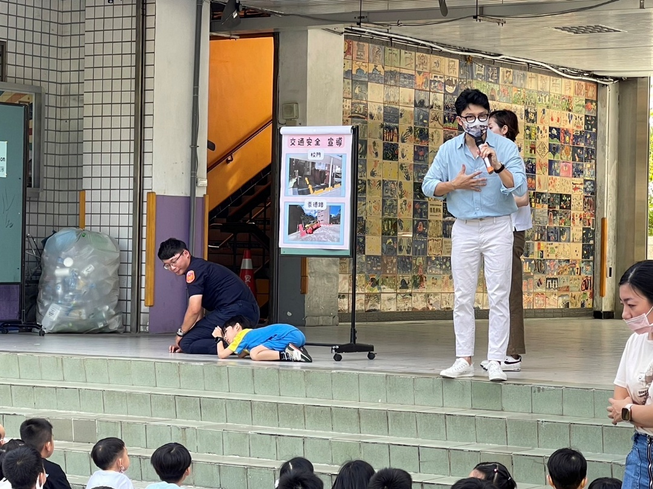
照片二說明： 學生製作校園周遭危險環境地圖
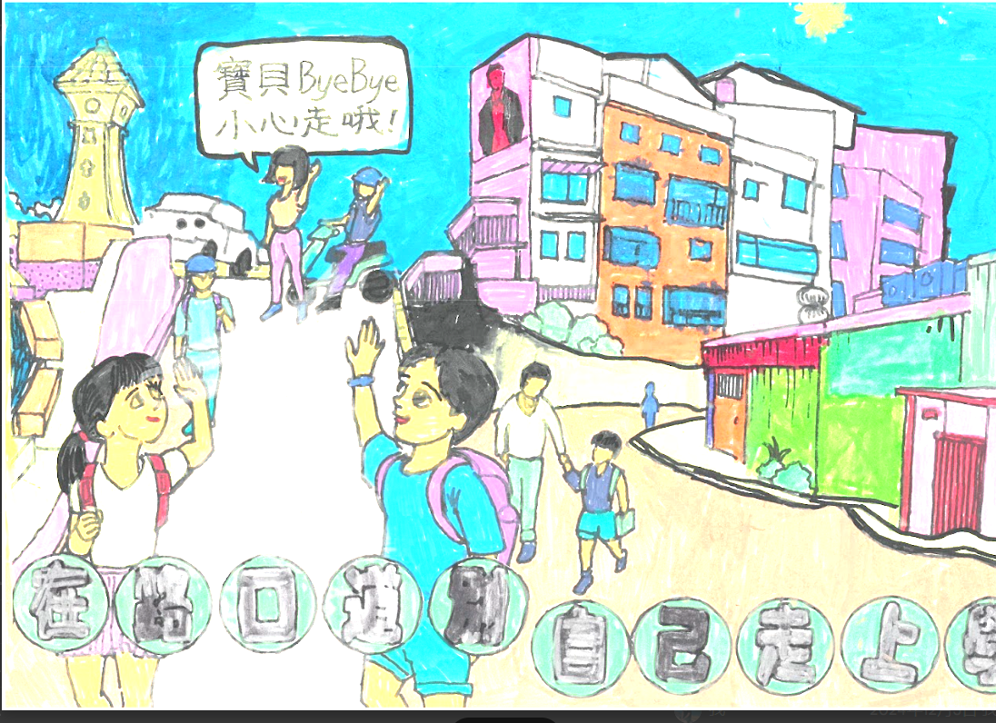
照片三說明： 專題講座
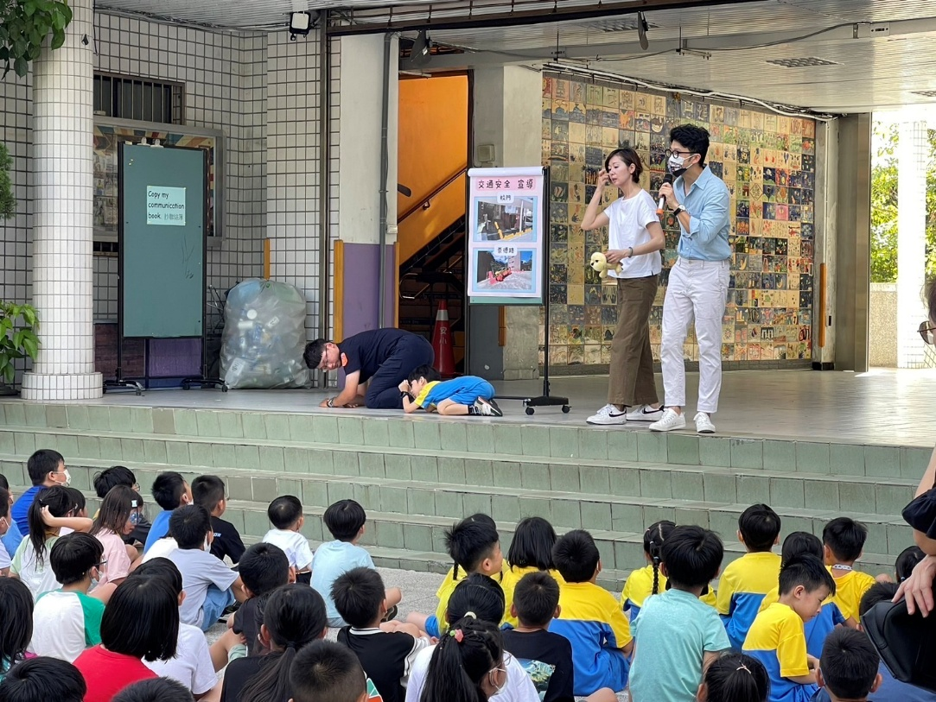
照片四說明： 專題講座
